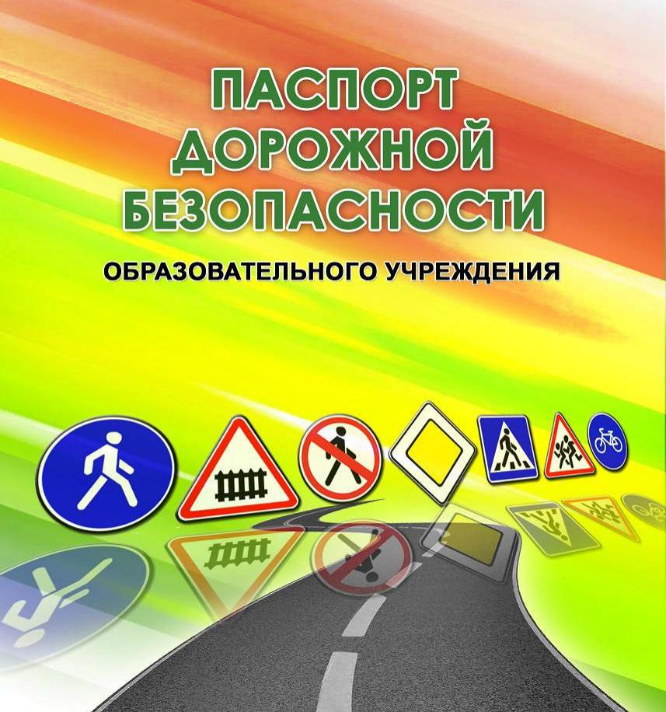

ГБОУ СО
«Байкаловская школа-интернат»

СОГЛАСОВАНО УТВЕРЖДЕНО
Глава Администрации Директор ГБОУ СО
МО Байкаловского «Байкаловская школа-интернат»
сельского поселения _______________Н.В.Воробьева ________ Д.В.Лыжин ______________________2021г.
______________2021г.

СОГЛАСОВАНО
Начальник ОГИБДД
МО МВД РОССИИ
«Байкаловский»
капитан полиции
_____________М.А.Дягилев
___________________2021г.

ПАСПОРТ
ДОРОЖНОЙ БЕЗОПАСНОСТИ
государственного бюджетного общеобразовательного учреждения
Свердловской области
«Байкаловская школа-интернат, реализующая адаптированные
основные общеобразовательные программы»

2021г.
Общие сведения.
Полное наименование ОУ:
Государственное бюджетное общеобразовательное учреждение Свердловской области «Байкаловская школа- интернат, реализующая адаптированные основные общеобразовательные программы»
Юридический адрес: 623870 Свердловская обл. с. Байкалово, ул. Советская.7
Фактический адрес: 623870 Свердловская обл. с. Байкалово, ул. Советская.7

Руководители образовательного учреждения:
Директор (руководитель)
Воробьева Наталья Владимировна 8 (34362) 2-02-74
(фамилия, имя, отчество ) (телефон)

___________________________________________________________________________________________

Заместитель директора по учебной работе :
Епишина Елена Петровна 8 (34362) 2-02-63
______________________________________________________________________________________

Заместитель директора по воспитательной работе:
Сутягина Елена Васильевна 8 (34362) 2-02-63
____________________________________________
Заместитель директора по административно-хозяйственной работе
Жданов Алексей Владимирович 8 (343-62) 2-02-63
___________________________________________
Ответственный работник за мероприятия по профилактике
детского травматизма: Сутягина Е.В., заместитель директора по ВР .
8 (34362) 2-02-63
Руководитель или ответственный работник
дорожно-эксплуатационной организации, осуществляющей
содержание улично-дорожной сети (УДС)
Белоногов Павел Александрович 8 (34362) 2- 02 -87
Руководитель или ответственный работник
дорожно-эксплуатационной организации, осуществляющей
содержание технических средств организации
дорожного движения (ТСОДД)
8 (34362) 2 04 73

Количество учащихся: 136 человек
___________
Наличие уголка по БДД: коридор первого этажа школы
(если имеется, указать место расположения)
Наличие класса по БДД НЕТ
(если имеется, указать место расположения)
Наличие автогородка (площадки) по БДД НЕТ
Наличие автобуса в образовательном учреждении ДА
Время занятий в образовательном учреждении: круглосуточный режим пребывания детей (кроме субботы и воскресенья).

Телефоны оперативных служб

№  пп |  | номера телефонов
 | наименование службы | МТС | Билайн | мегафон | Utel | Мотив | обычная телефонная  связь
1 | Полиция  МО МВД России «Байкаловский»  ГИБДД | 020  022 | 002 | 020 | 020 | 8(34362)  2-12-02  8(34362)  2-02-44 | 2-12-02  Дежурная часть  2-02-44  2-05-58
2 | МЧС | 010  011 | 001 | 010 | 010 | 8(34362)  2-12-01  8(34362)  2-06-34 | 01  2-12-01  2-06-34  (диспетчер)
3 | Скорая помощь | 030  033 | 003 | 030 | 030 | 8(34362)  2-12-03  8(34362)  2-06-96 | 2-12-03  2-06-96
4 | Служба газа | 040  044 | 004 | 040 | 040 | 8(34362)  2-12-04 | 2-12-04
5 | Единая дежурно-диспетчерская служба(ЕДДС) | - | - | - | - | 8(34362)  2-14-12 | 2-14-12

Содержание.
- План-схемы образовательного учреждения.
1. Район расположения образовательного учреждения, пути движения транспортных средств и детей (обучающихся, воспитанников).
2. Маршруты движения организованных групп детей от образовательного учреждения к ЦДК, ЦВР, СОШ, ЦРБ, МУЗЕЮ, ЦДЮ «СОЗВЕЗДИЕ».
3. Маршруты движения организованных групп детей от образовательного учреждения к стадиону, парку или спортивно-оздоровительному комплексу.
4. Пути движения транспортных средств к местам разгрузки/погрузки и рекомендуемые безопасные пути передвижения детей по территории образовательного учреждения.
II. Информация об обеспечении безопасности перевозок детей специальным транспортным средством (автобусом).
- Общие сведения.
- Маршрут движения автобуса до образовательного учреждения.
- Безопасное расположение остановки автобуса у образовательного учреждения.

III.Приложения

I. План-схемы образовательного учреждения.
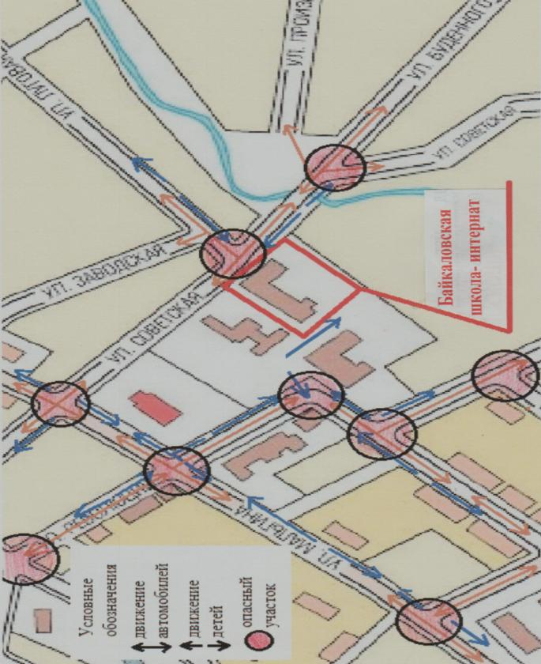
1.Район расположения образовательного учреждения, пути движения транспортных средств и детей (обучающихся, воспитанников).

. Маршруты движения организованных групп обучающихся (воспитанников) от образовательного учреждения к ЦДК, ЦВР, СОШ, ЦРБ, МУЗЕЮ, ДЮЦ «СОЗВЕЗДИЕ».

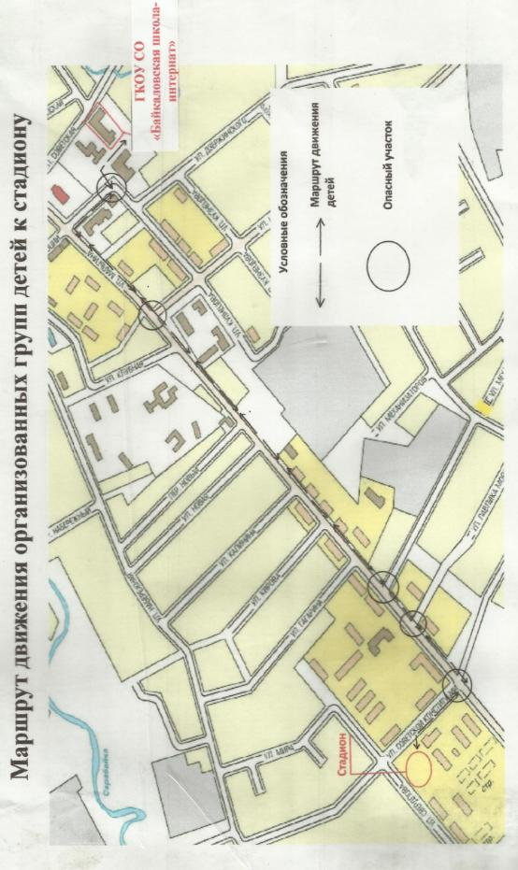

II. Информация об обеспечении безопасности перевозок детей специальным транспортным средством (автобусом).
- Общие сведения

Марка ГАЗ
Модель ЛУИДОР 2250N4
Государственный регистрационный знак КН 460 66
Год выпуска 2018
Количество мест в автобусе 19
Соответствие конструкции требованиям. Предъявляемым к школьным автобусам:
Оборудован системой спутниковой навигации-ГЛОНАСС, контроль за движением автобуса осуществляет ОАО «Глонасс Урал»
Тахографом «VDO DTCO 3283» дата калибровки 29.07.2021г.
Ремнями безопасности, двумя опознавательными знаками «Дети».
- Сведения о водителе (ях) автобуса (сов)
Фамилия, имя, отчество  Дата принятия на работу | Номер в/у  Разрешенные категории до… | Стаж вождения ТС: общий/ категории Д | Дата прохождения медицинского осмотра | Период проведения стажировки | Сроки повышения квалификации | Допущенные нарушения ПДД
Сметанин Владимир Анатольевич  12.08.2020 | 9914393578  А.В.С.Д.Е  До 21.01.2030г | 42 | 11.01.2019 | - | - | нет

II.Организационно-техническое обеспечение.
- Лицо, ответственное за обеспечение безопасности дорожного движения(ФИО): Жданов Алексей Владимирович, заместитель директора ОУ
Прошел обучение по организации перевозок автомобильным транспортом в пределах Российской Федерации в объеме с
Аттестацию по безопасности дорожного движения, протокол аттестационной комиссии Федеральной службы по надзору в сфере транспорта Уральского управления государственного автодорожного надзора от 29.04.2020г.
- Организация проведения предрейсового (послерейсового) медицинского осмотра водителя осуществляет Губина Ирина Германовна, фельдшер ГБОУ СО «Байкаловская школа- интернат» (лицензия на осуществление медицинской деятельности № ЛО-66-01-006368 от 21.02.2020г).
- Организация проведения предрейсового технического осмотра транспортного средства осуществляет: Спирин Анатолий Александрович, механик
Прошел обучение «Учебный центр Развитие» г. Екатеринбург по программе «Контролер технического состояния АТС»
(диплом о ПП №00000261 от 27.03.2017г)
Прошел аттестацию в УГАДН Удостоверение № 0036664 14.06.2017г.
- Технический контроль ТС осуществляется по договору с МУП МО
г. Ирбит «Ирбит-Авто-Транс» от 13.08.2021г № 29-Д
Дата последнего ТО: 27 августа 2021г
- Место стоянки автобуса в нерабочее время:
гараж на территории школьного двора.
Меры, исключающие несанкционированное использование-охраняется ЧОП «Рубеж –П»
III.Сведения о владельце автобуса.
Юридический адрес владельца:
623870 Свердловская область, Байкаловский район, с.Байкалово ул. Советская 7
Фактический адрес владельца: 623870 Свердловская область, Байкаловский район, с.Байкалово ул. Советская 7
Телефон ответственного лица:8 43462 2-02-74

Маршруты движения автобуса
до образовательного учреждения:

3. Безопасное расположение остановки автобуса у образовательного учреждения:

